**Информация**

**о профилактических мероприятиях по ПДД проведенных**

**в МБОУ «СОШ№4с.Катар-Юрт»**

**с 1-6 сентября 2020года.**

В целях воспитания практических навыков безопасного поведения на дорогах и профилактики ДДТ, в школе со 2 по 6 сентября проведены профилактические мероприятия согласно утвержденного плана недели «Внимание, дети!»:

- в начальных классах ежедневно, на последних уроках проводится «Минутка безопасности»;

- вопрос безопасности детей на дорогах рассматривался на общешкольном родительском собрании;

- 2 сентября проведены беседы с приглашением сотрудников ГИБДД;

- с учащимися 1-х классов проведены пешие экскурсии по безопасному маршруту: «Дом-Школа-Дом».

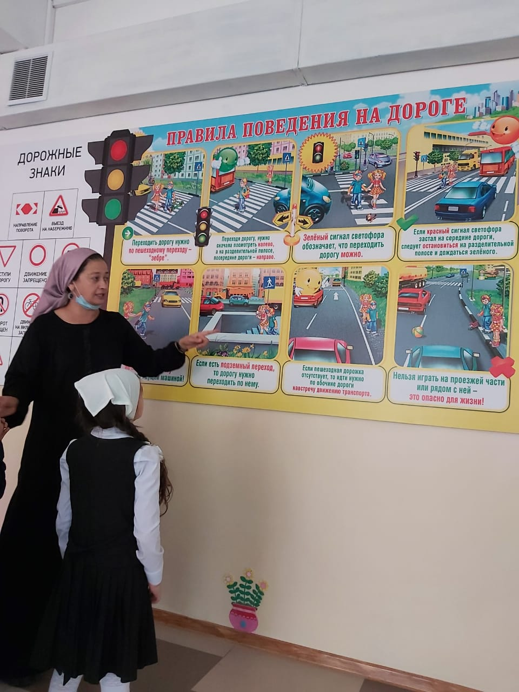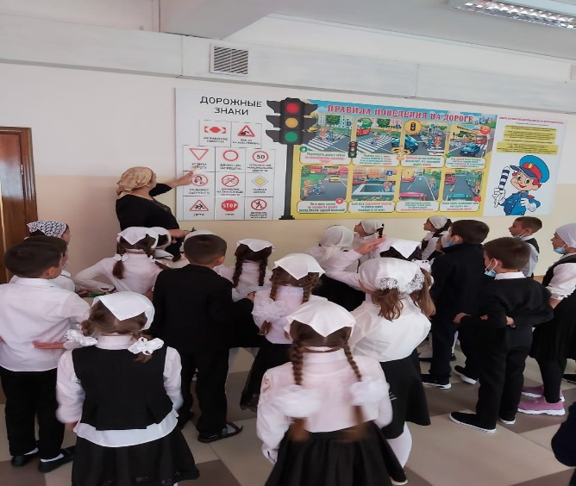

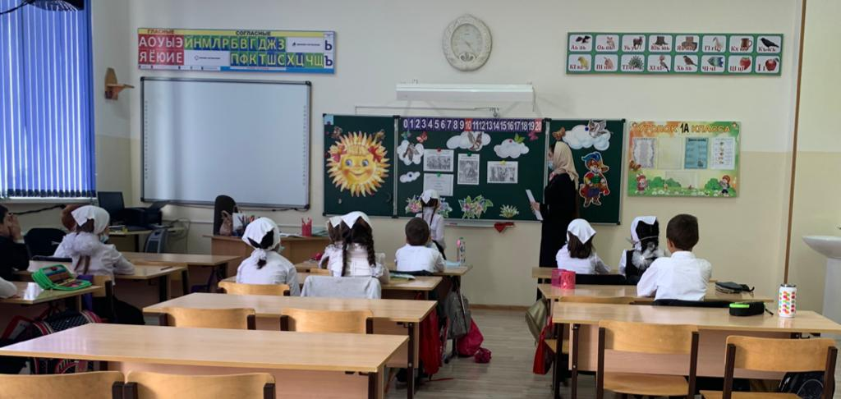

Зам. директора по ВР : А.А.Оздамирова